**หุ่นยนต์ตรวจสอบคุณภาพดินของสวนโกโก้อัตโนมัติ**

**และวิเคราะห์โรคพืชในโกโก้ Real Time ด้วย CNN**

**Automated Cocoa Garden Soil Quality Inspection Robot and Real-Time Plant Disease Analysis with CNN"**

นายศุภกร ยี่มี นายจิรพงศ์ ถาวรแก้ว1

Mr.Supphakon Yimi, Mr.Jirapong Thawonkaew

1โรงเรียนวิทยาศาสตร์จุฬาภรณราชวิทยาลัย นครศรีธรรมราช

6505960@pccnst.ac.th

*6305327@pccnst.ac.th เป็นผู้ประสานงานหลัก

**บทคัดย่อ**

ในปัจจุบันเกษตรกรรมเป็นส่วนที่มีความสำคัญต่อการดำรงชีวิตของมนุษย์ เนื่องจากเป็นผู้ผลิตอาหารหลักให้แก่ประชาชน และพืชเศรษฐกิจในอนาคต อย่างโกโก้จะมีบทบาทสำคัญในการเสริมสร้างเศรษฐกิจในอนาคตของประเทศไทย อย่างไรก็ตาม เกษตรกรผู้เริ่มต้นและระดับกลางพบอุปสรรคในการทำการเกษตรทั้งจากการขาดความรู้ความเข้าใจในการดูแลพืช การขาดแรงงาน และที่สำคัญการแพร่ระบาดของโรคพืชและแมลง หากไม่ป้องกันหรือดูแลอย่างรอบคอบ อาจทำให้เกิดการลุกลามสู่พืชต้นอื่น ๆ ส่งผลให้ผลผลิตทางการเกษตรเกิดความเสียหาย ได้ผลผลิตที่ไร้คุณภาพ นำไปสู่การสูญเสียรายได้จำนวนมากของเกษตรกร จึงได้พัฒนาหุ่นยนต์ตรวจสอบ ปรับปรุงปัจจัยที่ส่งผลต่อการเจริญเติบโตของพืช และตรวจสอบโรคพืชด้วยปัญญาประดิษฐ์ โดยใช้กล้องตรวจจับส่วนต่าง ๆ ของพืช แล้ววิเคราะห์ลักษณะผิดปกติ CNN เช่น สีเหลืองที่ผิดปกติบนในพืชบ่งบอกถึงการขาดไนโตรเจน ผลโกโก้ที่มีลายจุดผิดปกติสาเหตุจากมวนโกโก้ เพื่อให้เกษตรกรทราบและป้องการลุกลามได้อย่างมีประสิทธิภาพ หุ่นยนต์สามารถเคลื่อนที่ได้อัตโนมัติตามเส้นทางที่เกษตรกรกำหนด ทำให้ครอบคลุมพืชในแปลงเกษตร ซึ่งสามารถตรวจสอบค่าแร่ธาตุอาหาร NPK ในดินให้เกษตรกรทราบได้ หุ่นยนต์ที่พัฒนาขึ้นจะช่วยให้เกษตรกรสามารถดูแลพืชได้อย่างมีประสิทธิภาพ เกิดผลผลิตทางการเกษตรที่มีคุณภาพ ประหยัดทั้งเวลาและแรงงาน รวมถึงสร้างรายได้ให้กับเกษตรกรอย่างยั่งยืน

**คำสำคัญ:** โรคพืช; AI**;** Deep Learning**;** เคลื่อนที่อัตโนมัติ; NPK;

**ที่มาและความสำคัญ**

ในยุคที่มีการเติบโตของประชากรสูงและความต้องการอาหารทั่วโลกที่เพิ่มขึ้น เกษตรกรรมถือเป็นส่วนสำคัญ ในการสร้างแหล่งอาหารให้กับมนุษย์และมีบทบาทสำคัญในการเสริมสร้างเศรษฐกิจของประเทศไทย ภาคการเกษตร ของประเทศไทยได้ขยายตัวกว่าร้อยละ 7.2 (ไตรมาสที่แรก พุทธศักราช 2566) ซึ่งมีแนวโน้มที่จะเพิ่มขึ้นทุกปี พืชเศรษฐกิจในอนาคต อย่างโกโก้ปัจจุบันผลผลิตจำหน่ายในประเทศ 80% และส่งออกประเทศเพื่อนบ้าน 20% ซึ่งคาดว่าจะสร้างรายได้ อย่างยั่งยืนในอนาคต อย่างไรก็ตาม เส้นทางของเกษตรกรผู้เริ่มต้นและระดับกลางมักพบอุปสรรคในการทำการเกษตรทั้งจากการขาดความรู้ความเข้าใจในการดูแลพืช การขาดแรงงาน และที่สำคัญการแพร่ระบาดของโรคพืช หากไม่ป้องกันหรือดูแลอย่างรอบคอบ อาจทำให้ ผลผลิตทางการเกษตรลดลง เกิดผลผลิตที่ไร้คุณภาพ นำไปสู่การสูญเสียรายได้จำนวนมากของเกษตรกร ทางผู้จัดทำจึงพัฒนาหุ่นยนต์ตรวจสอบสภาพแวดล้อมต่าง ๆ ของสวนโกโก้ และ วิเคราะห์โรคพืชในโกโก้ เพื่อให้เกษตรกรทราบและป้องการลุกลามได้อย่างมีประสิทธิภาพ

**วัตถุประสงค์**

แ

**ขอบเขตการศึกษา  
1.ขอบเขตของโครงงาน**  
- หุ่นยนต์วิเคราะห์โรคพืชโกโก้ในชุดข้อมูลที่มีอยู่

- หุ่นยนต์ทำงานได้อัตโนมัติโดยมีเกษตรกรเป็นผู้ดูแล

**2.ข้อจำกัดของโครงงาน**- หุ่นยนต์จำเป็นต้องเชื่อมต่ออินเทอร์เน็ตตลอดเวลาการทำงาน  
- ความแม่นยำของการวิเคราะห์โรคพืชแปรผันตามภาพที่ถ่ายได้จากกล้อง ซึ่งสภาพแวดล้อม  
อื่น ๆ อาจทำให้เกิดภาพที่ใช้งานไม่ได้

**ประโยชน์ที่คาดว่าจะได้รับ**

1. ลดความเสียหายผลผลิตทางการเกษตรที่เกิดขึ้นจากการแพร่ระบาดของโรคพืช   
2. หุ่นยนต์สามารถช่วยเหลือเกษตรกรผู้เริ่มต้นและระดับกลาง ในการดูแลแปลงเกษตรอย่างมีประสิทธิภาพ  
3. หุ่นยนต์สามารถตรวจสอบสภาพแวดล้อมต่าง ๆ ของสวนโกโก้ และวิเคราะห์โรคพืชในโกโก้ Real Time ด้วย CNN ได้อย่างมีประสิทธิภาพ

**วิธีดำเนินงาน** เกษตรกรสามารถดูรายละเอียดต่าง ๆ เช่น คุณภาพดิน พืชที่มีความเสี่ยงที่จะติดโรค และสามารถควบคุมหุ่นยนต์ด้วยตนเองได้ผ่านเซิร์ฟเวอร์โดยเซิร์ฟเวอร์จะสั่งการให้หุ่นยนต์เคลื่อนที่ แล้วหุ่นยนต์จะส่งค่าเซนเซอร์ต่าง ๆ เช่น GPS, Gyro ให้กับเซิร์ฟเวอร์ เพื่อนำมาประมวลผล จากนั้นจะสั่งการหุ่นยนต์ให้เคลื่อนที่ตามค่าที่กำหนดไว้ กระบวนการนี้ทำให้หุ่นยนต์สามารถทำงานได้อย่างอัตโนมัติ และเคลื่อนที่ในเส้นทางอย่างถูกต้อง การเคลื่อนที่ของ หุ่นยนต์มีเส้นทางดังรูปที่ 1

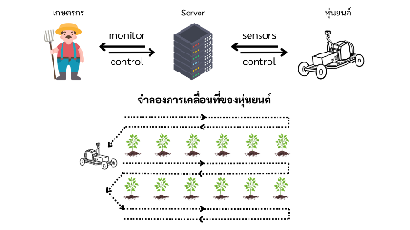

***รูปที่ 1*** *ภาพรวมการทำงานของระบบ*

**โครงสร้างระบบ**

ศูนย์ควบคุมหลักของหุ่นยนต์คือ Raspberry Pi 4 โดยจะรับข้อมูลค่าเซนเซอร์ต่าง ๆ คือเซนเซอร์ GPS เซนเซอร์ MPU และกล้อง Webcam เพื่อนำมาวิเคราะห์ประมวลผล ศูนย์ควบคุมรองคือ NodeMCU ESP32 ควบคุมมอเตอร์ ผ่าน Motor Driver โดยจะสื่อสารกับศูนย์ควบคุมหลัก เพื่อให้สามารถรักษาเส้นทางการเคลื่อนที่ของหุ่นยนต์ จากข้อมูลค่าเซนเซอร์ที่วิเคราะห์แล้ว ซึ่งแบตเตอร์รี่ 12V20AH ให้พลังงานแก่ศูนย์ควบคุม และมอเตอร์

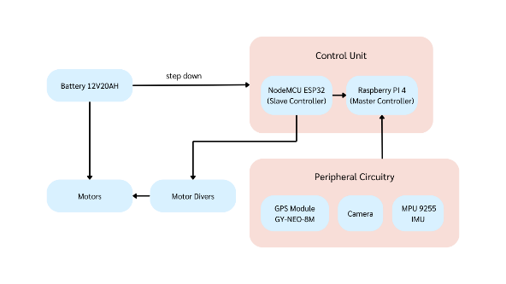

***รูปที่ 2*** *แผนภาพระบบของหุ่นยนต์*

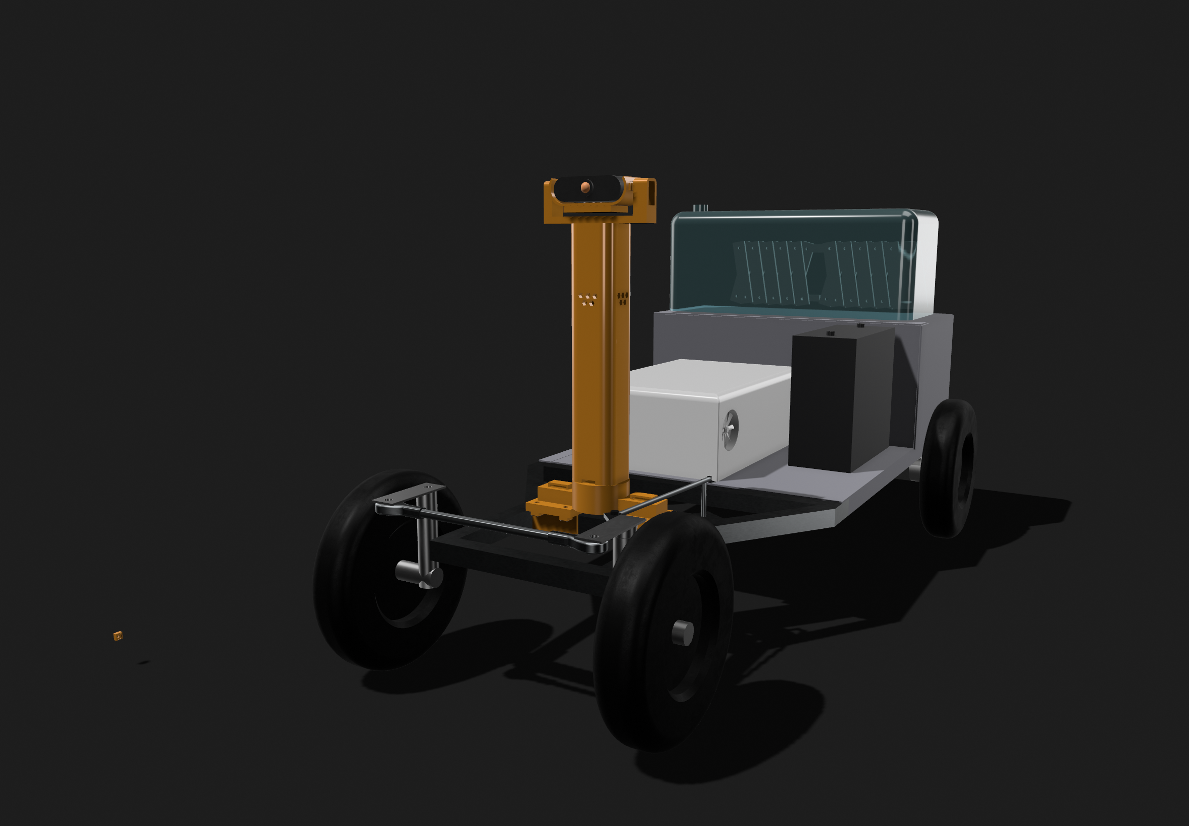**โครงสร้างหุ่นยนต์**

***รูปที่ 3*** *โมเดลหุ่นยนต์ Demo*

โครงสร้างของตัวหุ่นยนต์ถูกออกแบบด้วยโปรแกรม 3 มิติใน Sharp3D เพื่อลดความผิดพลาดในกระบวนการประกอบ โดยใช้อัตราส่วน 1:1 ในขั้นตอนการปรับแก้โครงสร้างก่อนที่จะเข้าสู่กระบวนการสร้างจริง เป็นการเพิ่มความแม่นยำและคุณภาพในการผลิตตัวหุ่นยนต์

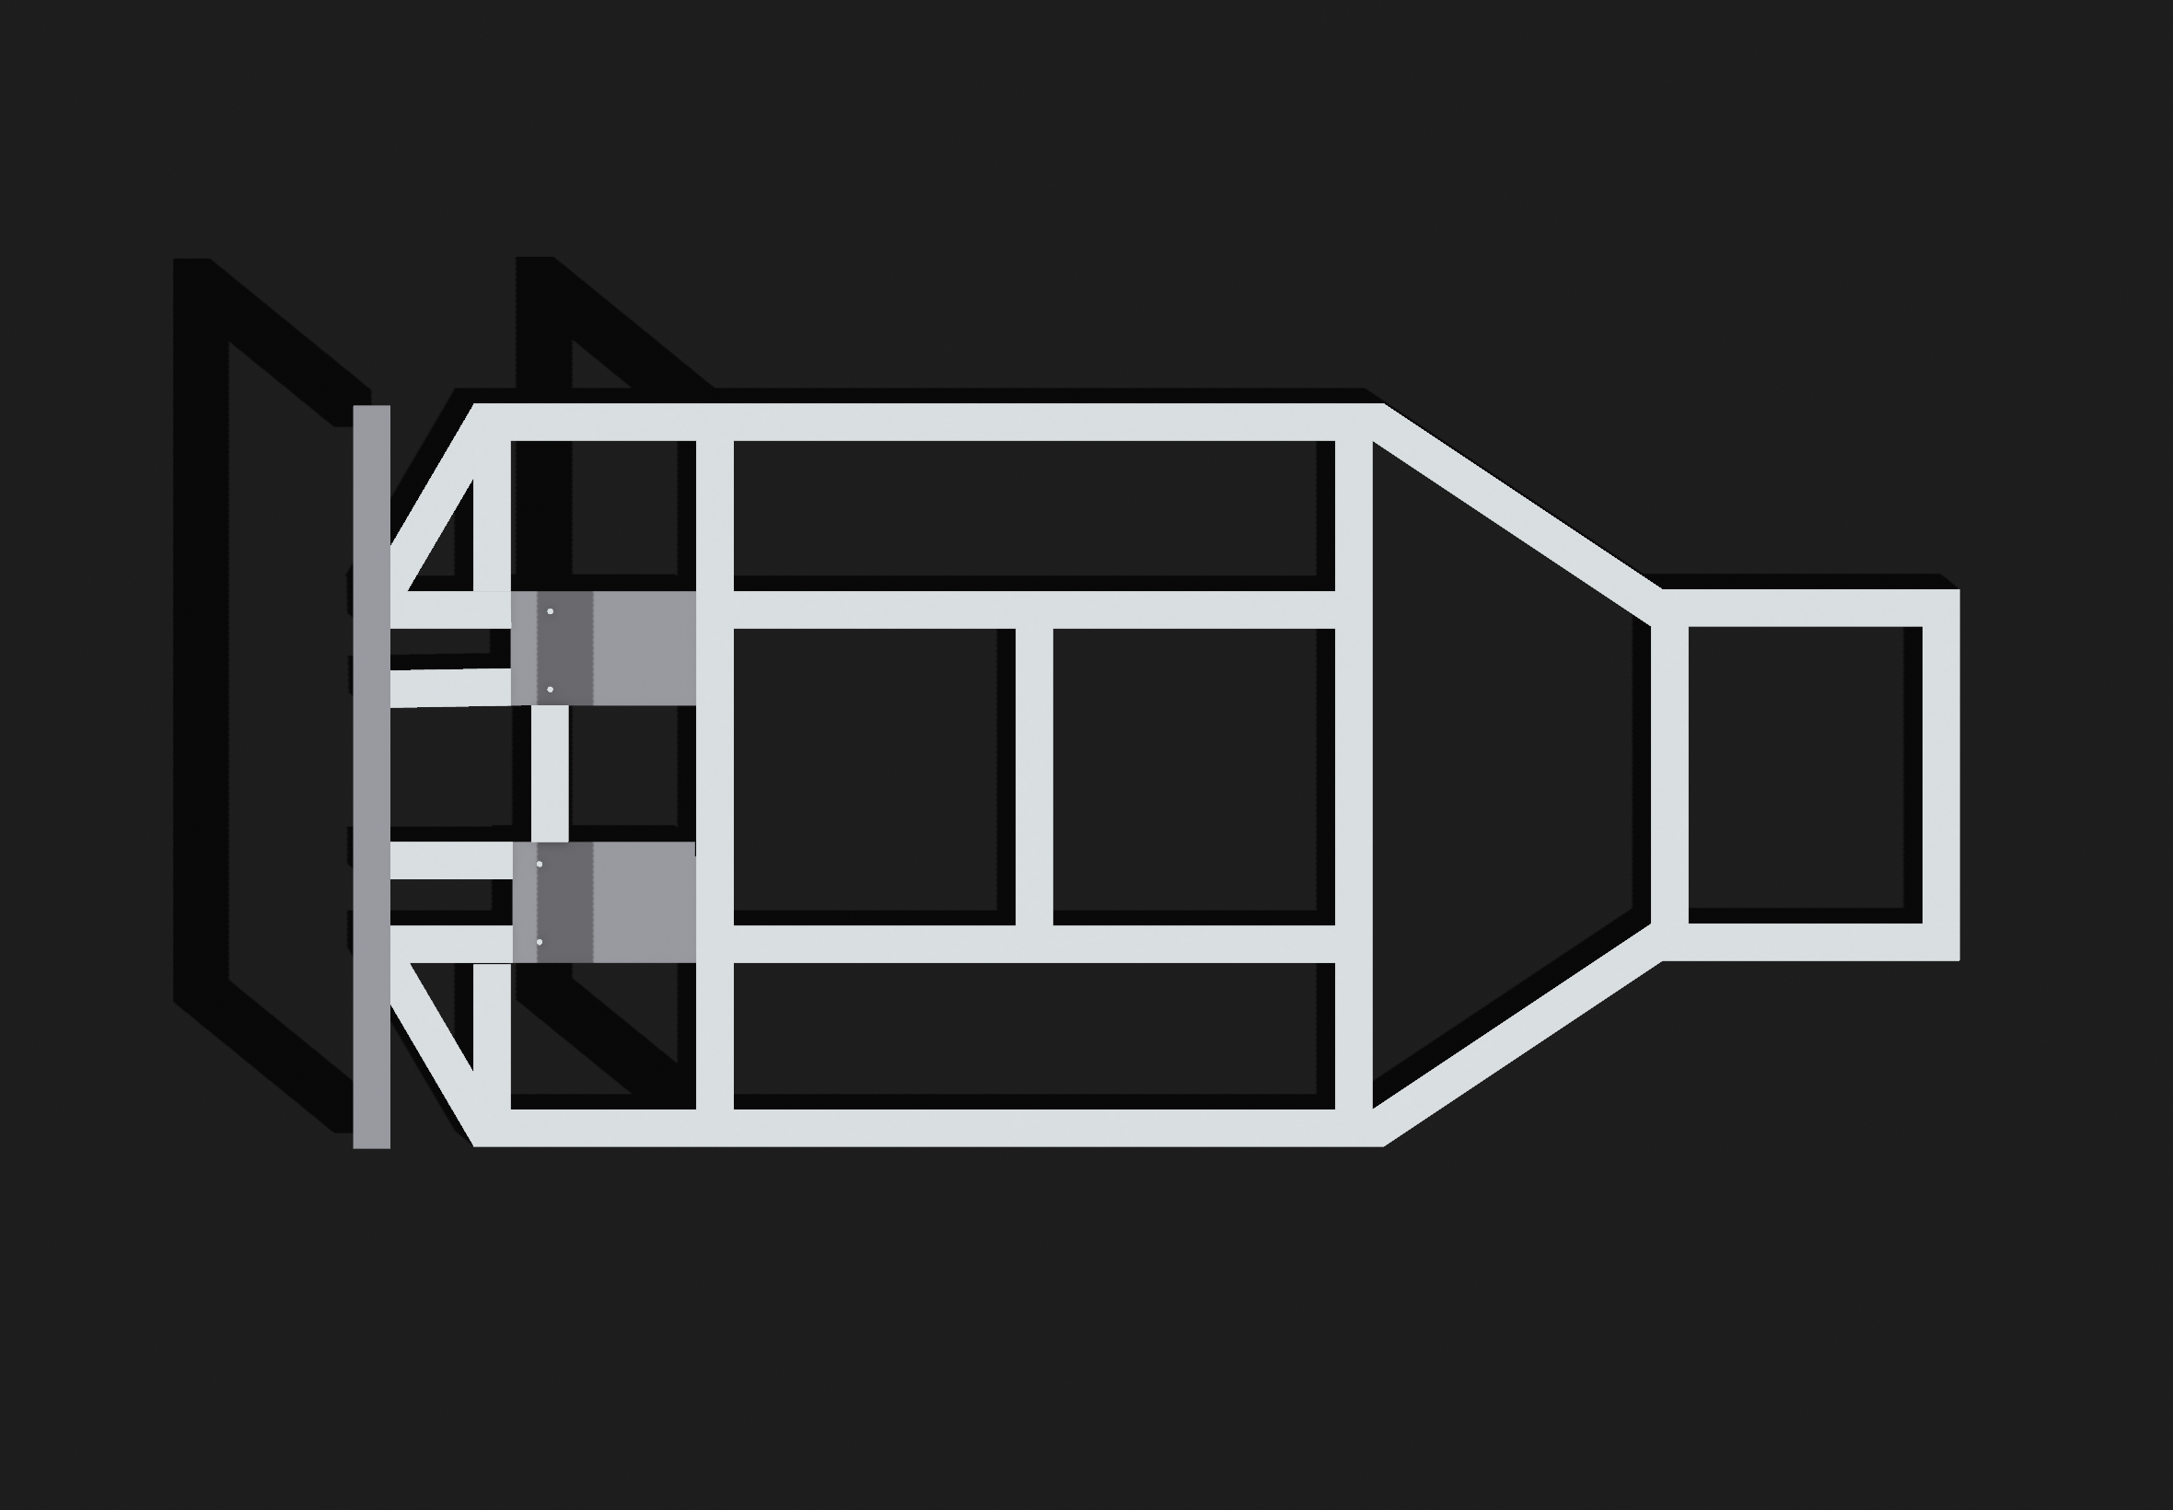

***รูปที่ 4*** *โครงรถ 1*

**โครงสร้างหุ่นยนต์**: หุ่นยนต์ถูกประกอบขึ้นจากเหล็กกล่องขนาด 2cm * 2cm โดยมีความยาวประมาณ 300 cm. หลังจากนั้น, เหล็กกล่องถูกตัด, เชื่อม, และปรับรูปร่างตามภาพที่ 4.4. เพื่อเสริมความแข็งและทนทาน, ใช้เหล็กแผ่นขนาด 20cm * 5 cm ที่หนา 3 mm 4 แผ่นเป็นแผ่นรองยึดมอเตอร์, โดยมีมอเตอร์จำนวน 2 ตัว. ขนาดของโครงสร้างอยู่ที่ประมาณ 80cm * 60cm.ดังรูปที่ 5

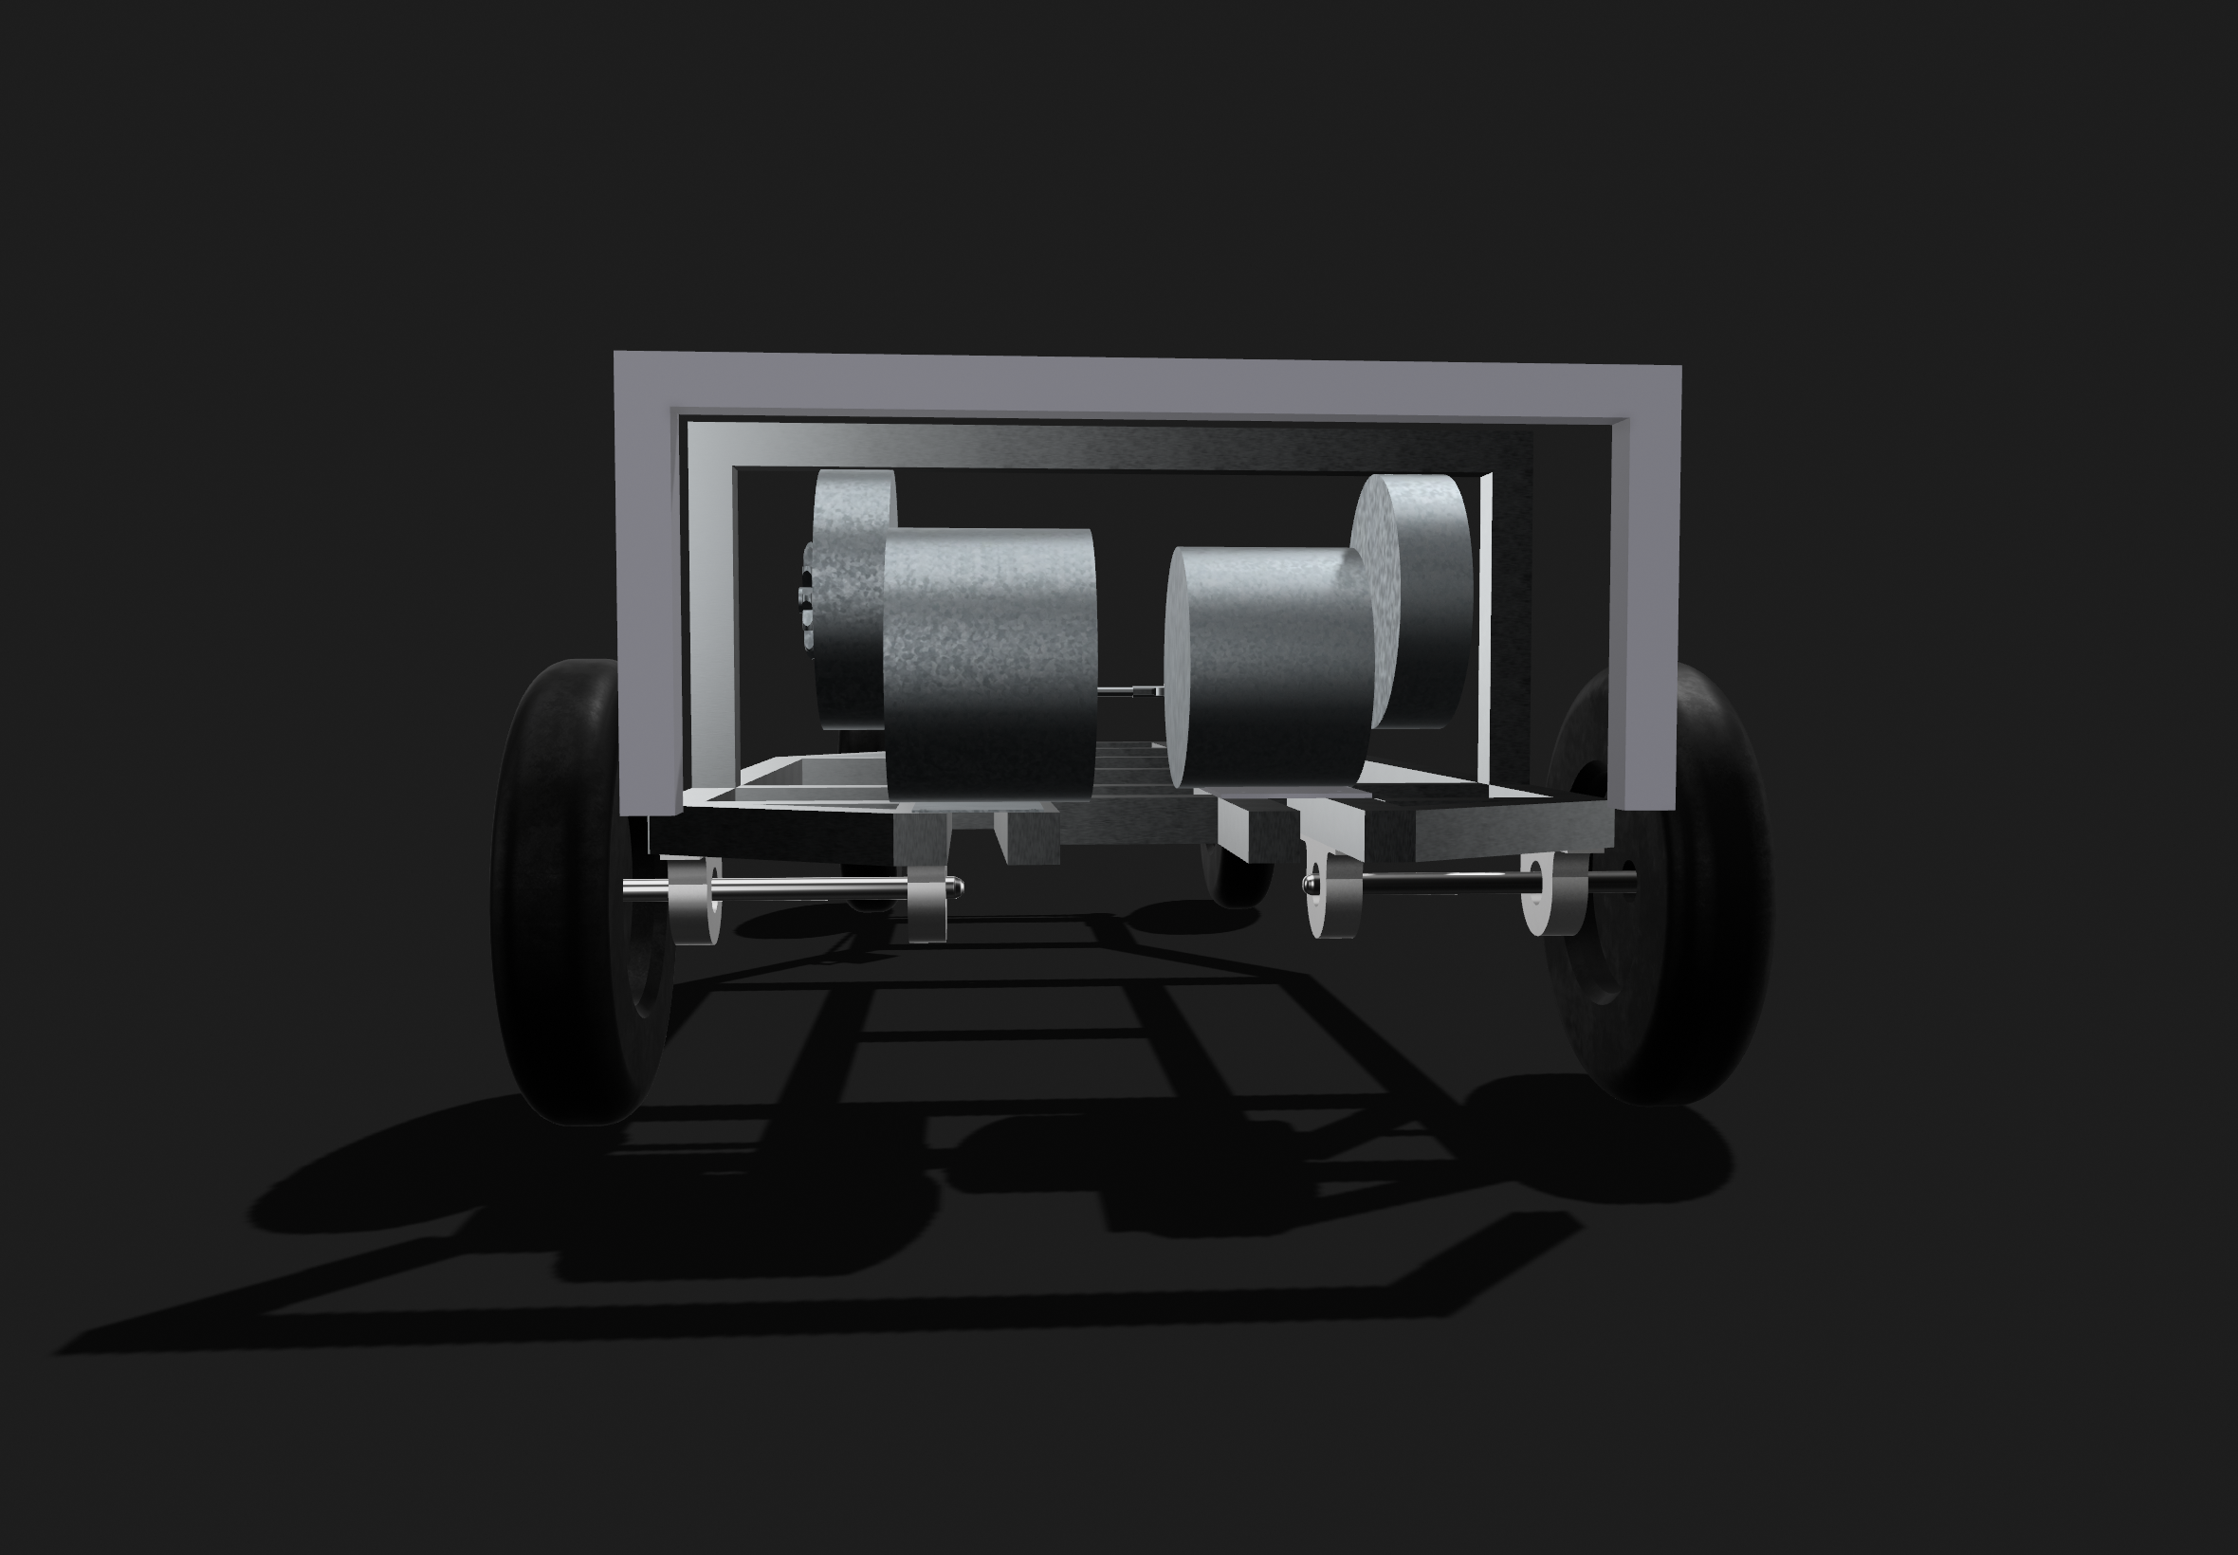

***รูปที่ 5*** *โครงรถ 2*

**ล้อและรูปแบบการเลี้ยว**

**ล้อ :** ในส่วนของล้อจะใช้ล้อขนาดเส้นผ่านศูนย์กลาง 20 cm จำนวน 4 ล้อ ล้อหลังจะใช้เพลาขนาดเส้นผ่านศูนย์กลาง 2 cm ขนาดความยาวโดยประมาณที่ 20 cm เชื่อมติดกับเฟืองสเตอร์จากนั้นนำไปประกอบรวมกับโครงหุ่นยนต์ด้วยการติดลูกปืนตุ๊กตา 4 ตัว ดังรูปที่ 5

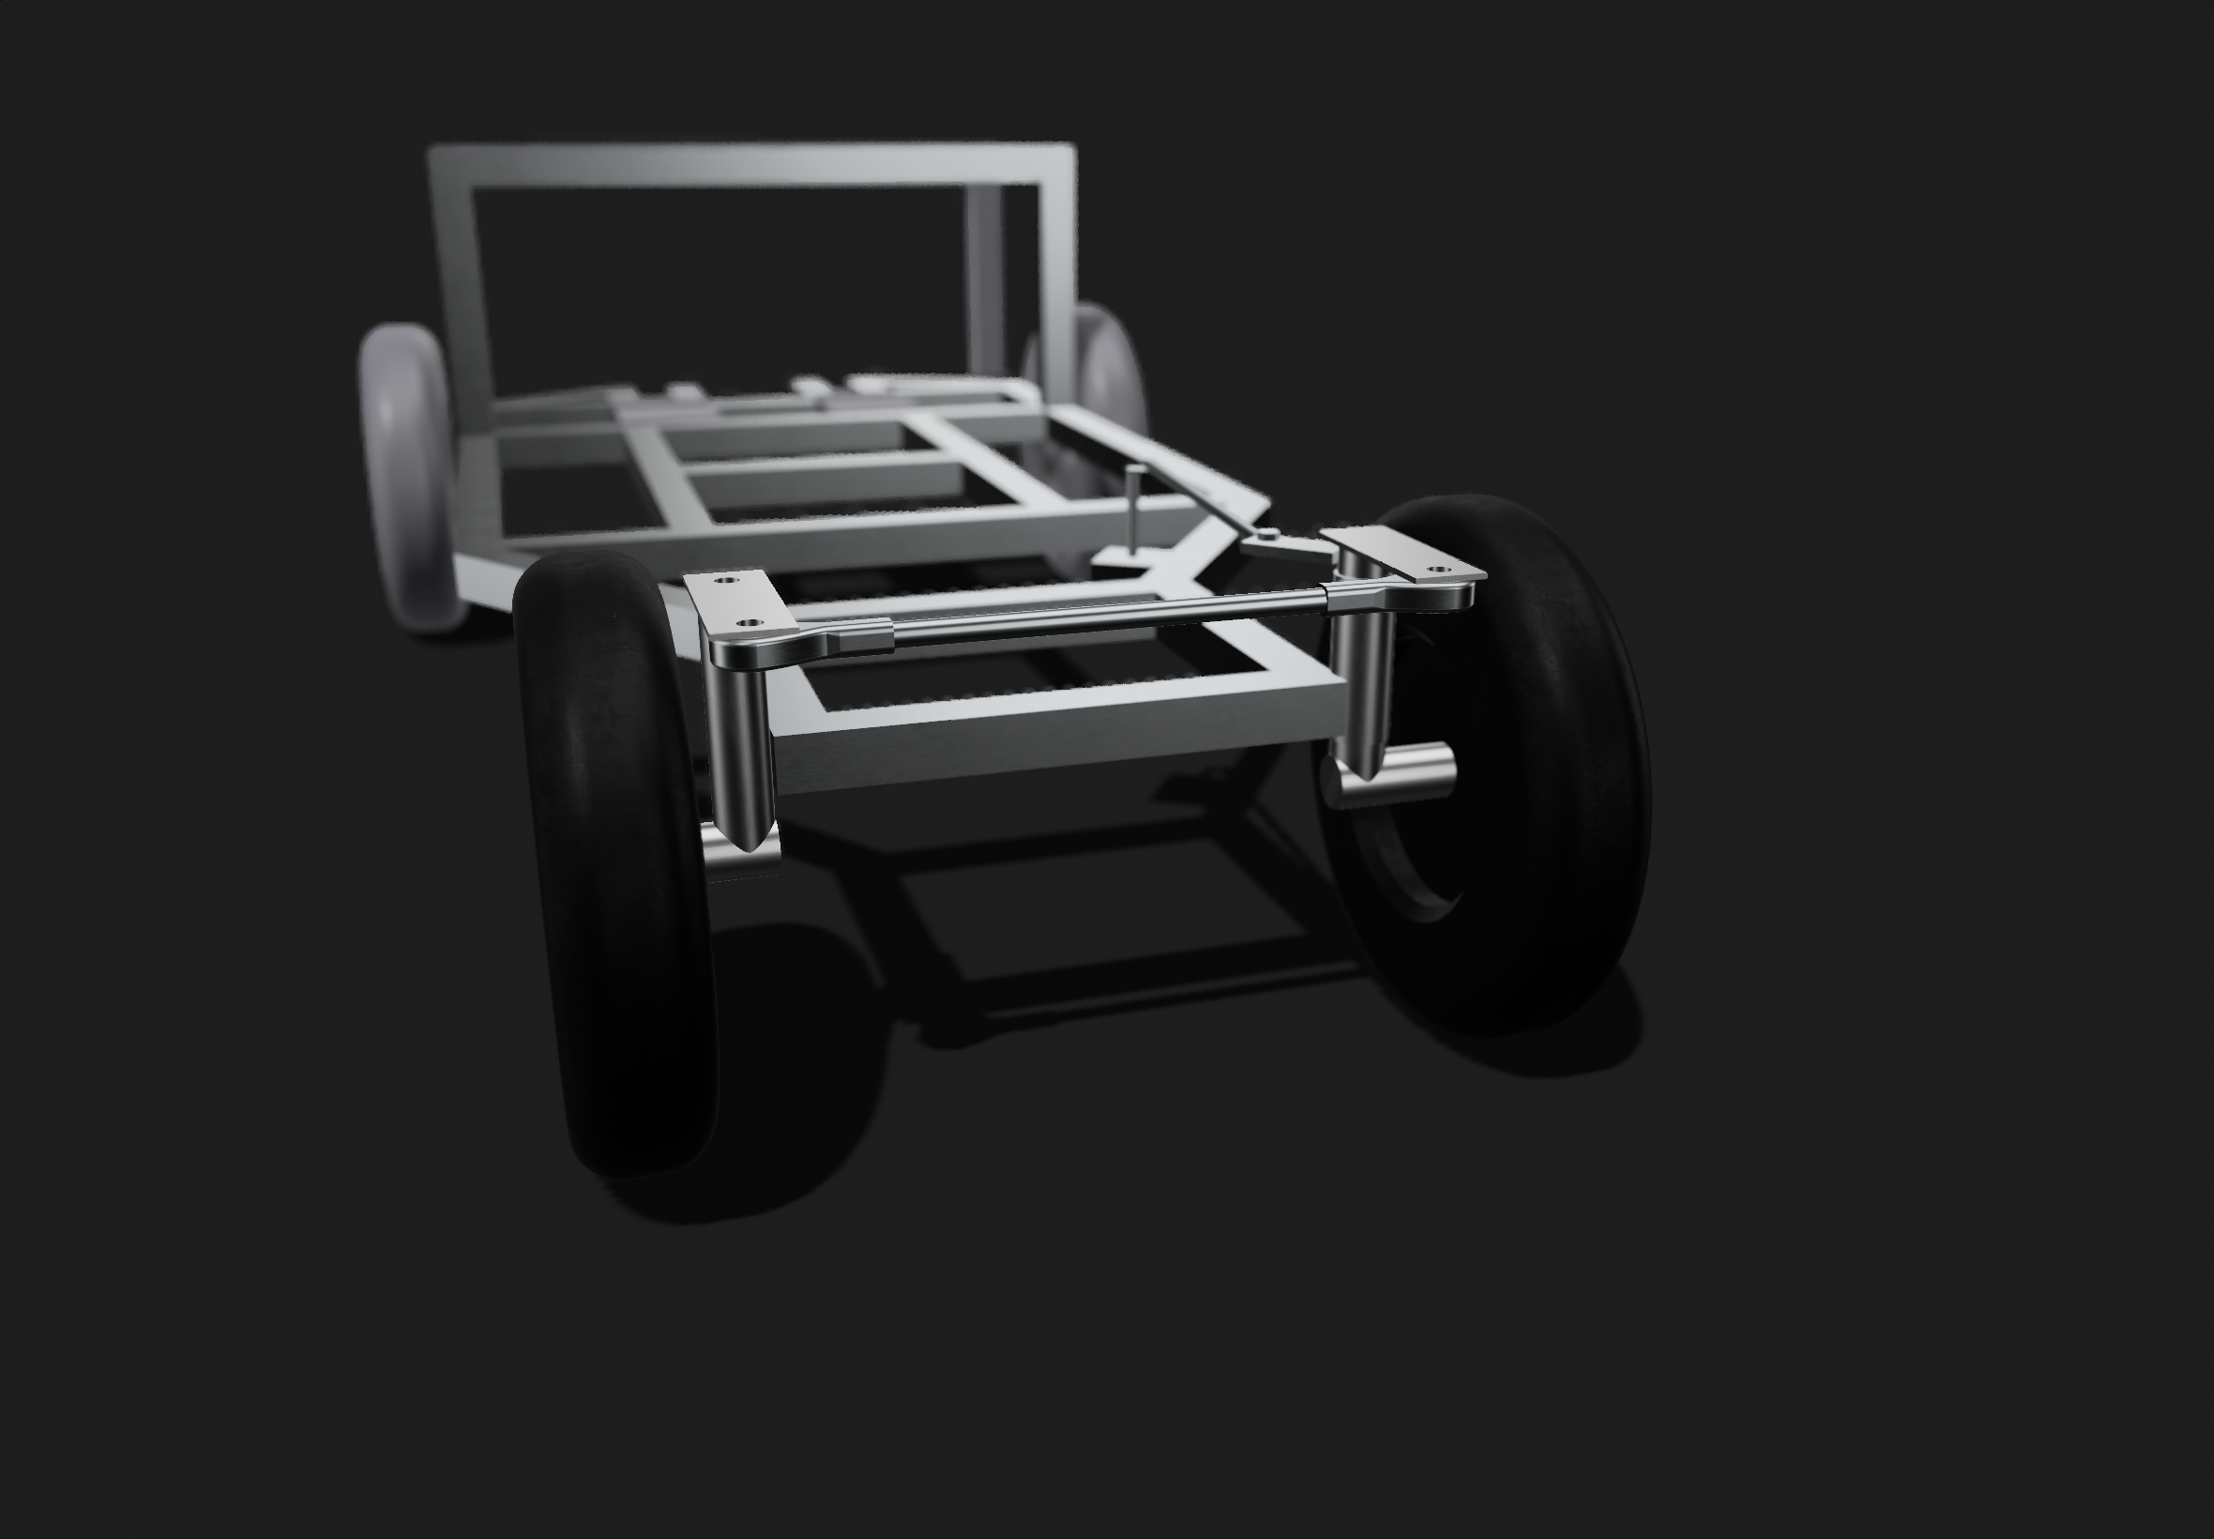

***รูปที่ 6*** *โครงรถ 3*

**ระบบเลี้ยว :** ในส่วนของระบบเลี้ยวจะเป็นแบบการเคลื่อนที่แยกอิสระซ้ายขวาทำให้สามารถเลี้ยวได้อย่างดี ดังรูปที่ 6

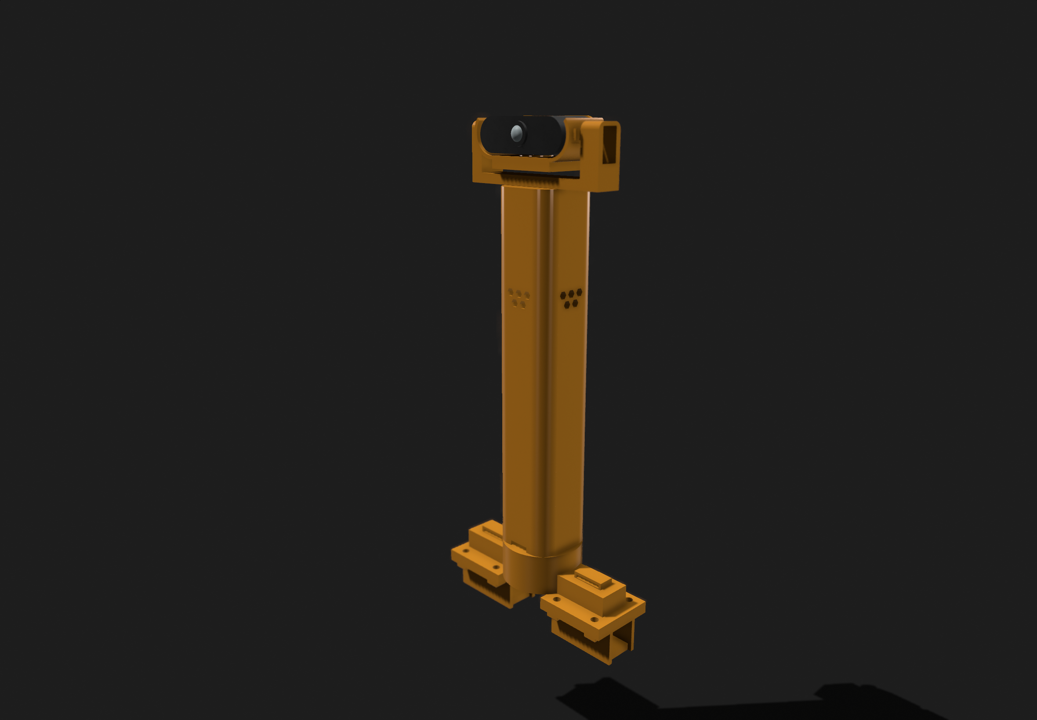

***รูปที่ 7*** *ขาตั้งกล้อง*

**Webcam gimbal stabilizer :** มีความสำคัญเพื่อรักษาความสเถียรของมุมมองของตัว webcam และเพื่อใช้ในการหมุนwebcam เพื่อตรวจสอบสิ่งต่างๆเป็นต้น ในส่วนนี้ทางคณะผู้จัดทำได้ทำการออกแบบโครงสร้างของ gimbal ในรูปแบบ 3 มิติและทำการพรินต์ มาประกอบด้วยกัน โดยสามารถหมุนเคลื่อนที่ได้2แนวแกนคือ หมุนซ้าย-ขวา, หมุนขึ้น-ลง ,โดยใช้ เซอร์โว 2 ตัวในการหมุนปรับองศา, และรับค่าเพื่อมาอ่านด้วย Gyro sensor เมื่อประกอบร่วมกันจะมีรูปแบบดังรูปที่ 7

**ระบบเคลื่อนที่อัตโนมัติ** การควบคุม และนำเส้นทางให้แก่หุ่นยนต์ เราจะนำข้อมูลจากเซนเซอร์ GPS, Gyro, Magnetometer, Accelerometer ที่กรองแล้ว มาบอกตำแหน่งของหุ่นยนต์ และให้ศูนย์ควบคุมวิเคราะห์แล้วสั่งการให้หุ่นยนต์เคลื่อนที่ตามเส้นทางที่กำหนด โดยมี ROS เป็นเครื่องมือสำหรับการสื่อสารระหว่างศูนย์ควบคุม มอเตอร์ และเซนเซอร์

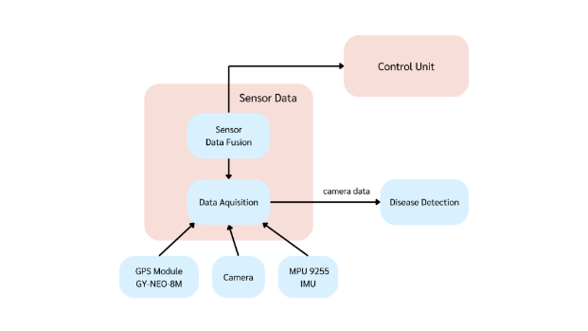

***รูปที่ 8*** *แผนภาพระบบการเคลื่อนที่อัตโนมัติ*

**ระบบตรวจสอบโรคพืช**

ผู้จัดทำได้ทดสอบ 2 โมเดล คือ YOLOV8 และRT-DETRซึ่งมีพื้นฐานมาจาก Convolutional Neural Networks หรือ CNN โดย dataset ที่ใช้เทรนคือ PlantDoc [1] เป็นชุดข้อมูล 2,569 ภาพจากพืช 13 สายพันธุ์และ 30 คลาส (มีโรคและมีสุขภาพดี) และ Cocoa Disease Dataset [2] เป็นชุดข้อมูล 3,009 ภาพ ของโกโก้ มี 3 คลาส คือ Blackpod, Frostypod, Mirid และ Healthy

YOLO หรือ You Only Look Once คือ Realtime Object Detection Model ที่มีความโดดเด่นเรื่องความเร็วและความถูกต้อง ความโดดเด่นของ YOLO คือสามารถ detect แม้กระทั่งวัตถุที่มันซ้อนกันได้ด้วย โดยมีโครงสร้างที่ค่อนข้างซับซ้อนของ Grid ในแต่ละชั้นที่เล็กลงเรื่อย ๆ ในแต่ละ Layers [3]

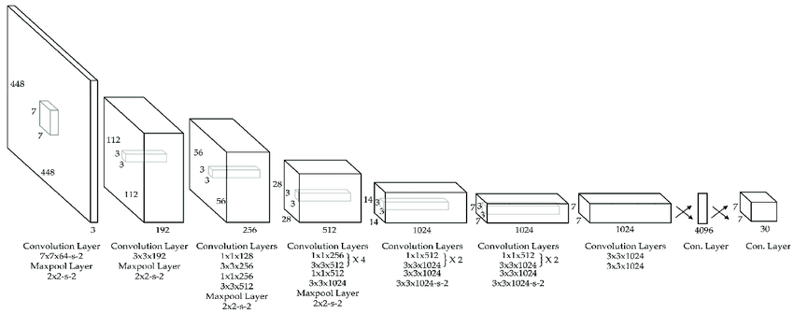

***รูปที่ 9*** *โครงสร้างการทำงานของโมเดล YOLO [4]*

**ผลการทดลอง**

จากการพัฒนาหุ่นยนต์ตรวจสอบ ปรับปรุงปัจจัยที่ส่งผลต่อการเจริญเติบโตของพืช และตรวจสอบโรคพืชด้วยปัญญาประดิษฐ์ ดังนี้

**การทำงานของหุ่นยนต์**

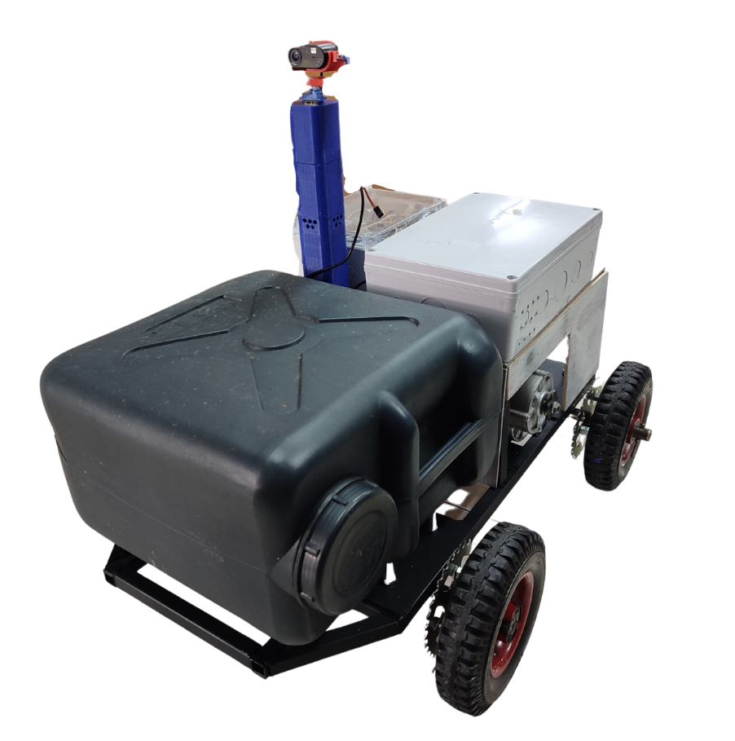

***รูปที่ 10*** *หุ่นยนต์*

เกษตรกรกำหนดพิกัดจุดต่าง ๆ ให้หุ่นยนต์เคลื่อนที่ไปเพื่อตรวจสอบข้อมูลต่าง ๆ ผ่านการใช้งานแอปพลิเคชัน ที่เชื่อมต่อผ่าน Bluetooth

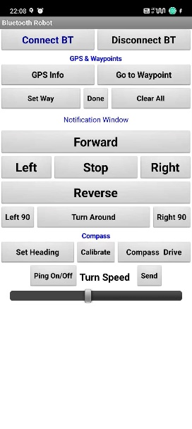  
***รูปที่ 11*** *แอปพลิเคชันควบคุมหุ่นยนต์*

หุ่นยนต์สามารถแสดงผลข้อมูลจากเซนเซอร์ NPK และความชื้นในดินผ่านแอปพลิเคชัน Blynk

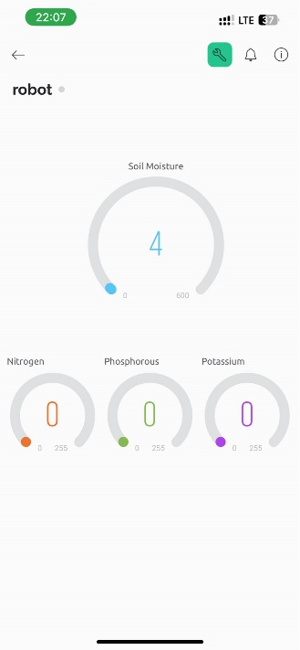

***รูปที่ 12*** *ข้อมูลจากเซนเซอร์ NPK และความชื้นในดินบน Blynk*

**ระบบตรวจสอบโรคพืชด้วย AI**

จากผลการฝึกฝนโมเดล YoloV8 ด้วย Cocoa Disease Dataset ซึ่งมี 4 คลาส คือ Blackpod, Frostypod, Mirid และ Healthy ได้ผลดังนี้

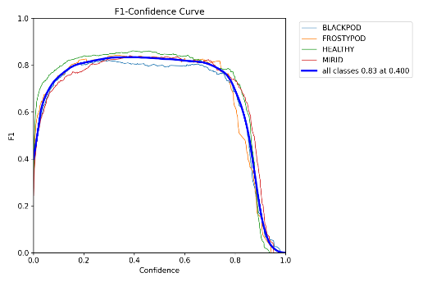

***รูปที่******13*** *F1-curve*

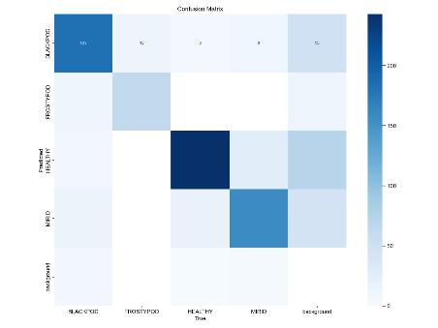

***รูปที่ 14*** *Confusion matrix*

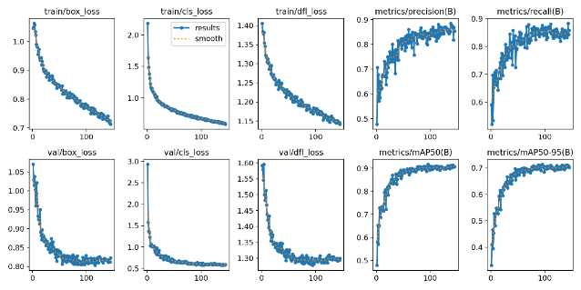

***รูปที่ 15*** *results*

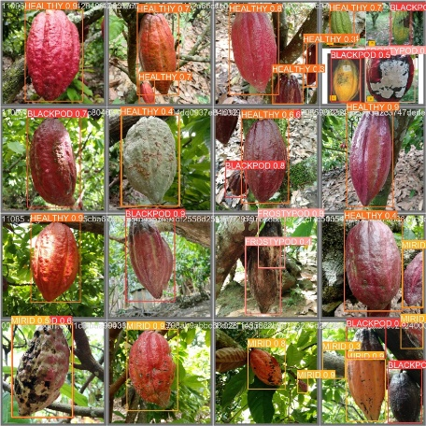

***รูปที่******16*** *ผลการ Prediction ของ AI 1*

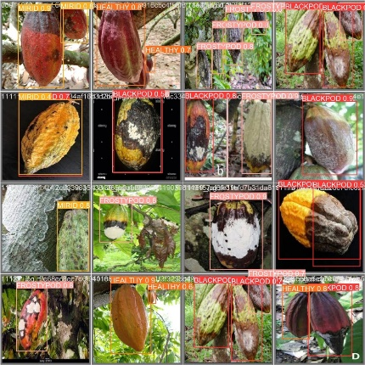

***รูปที่******17*** *ผลการ Prediction ของ AI 2*

การ Deploy AI ลงบน Raspberry Pi 4 โดยเมื่อกล้องพบผลโกโก้ที่มีแนวโน้มจะเป็นโรค ก็จะแจ้งเตือนเกษตรกรไปยัง Line notify โดยสามารถระบุเป็นพิกัดตำแหน่งละติจูด ลองติจูดของหุ่นยนต์ เพื่อให้ทราบว่าบริเวณตำแหน่งของต้นโกโก้ที่ติดโรคในสวน ดังนี้

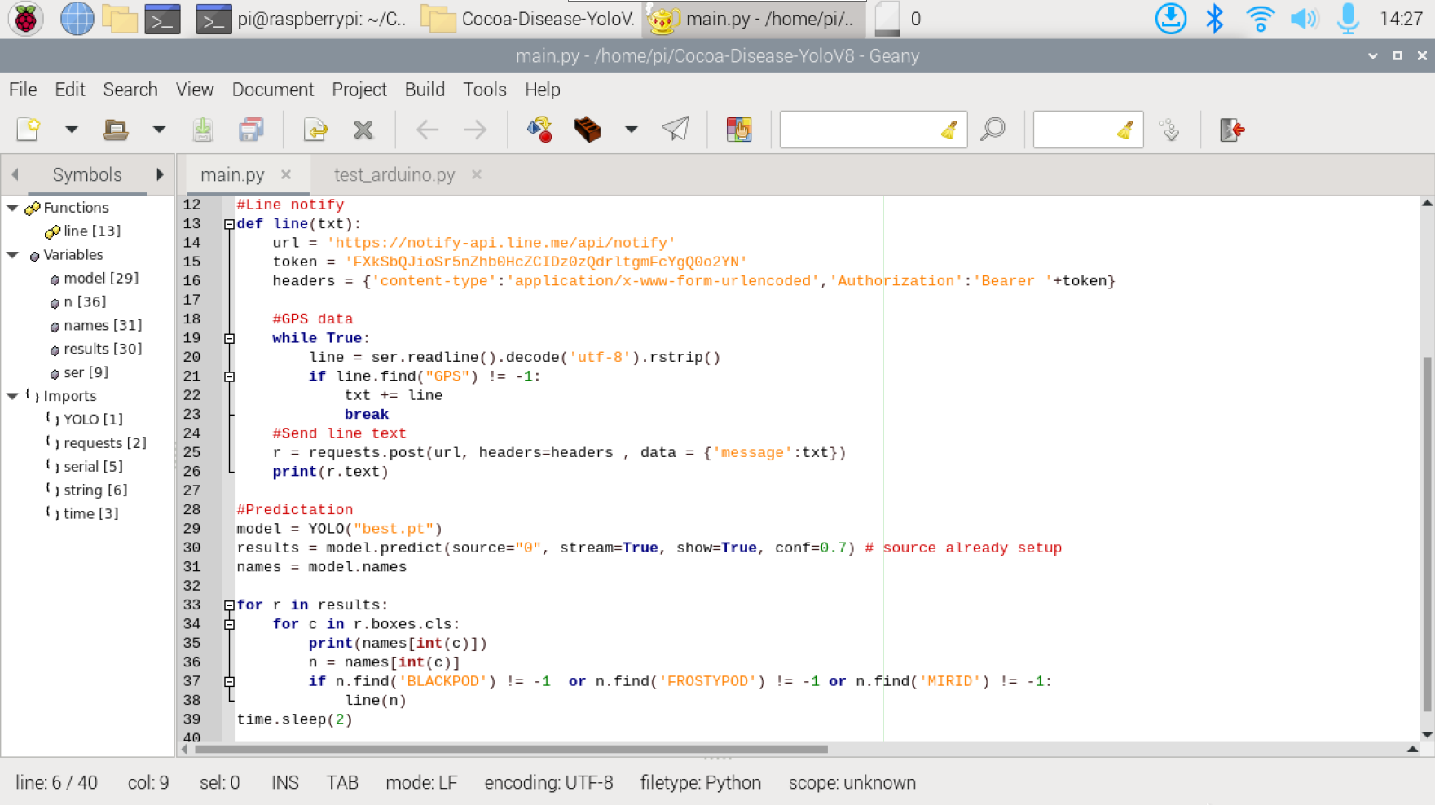

***รูปที่******18*** *โปรแกรม Prediction AI บน Raspberry Pi 4*

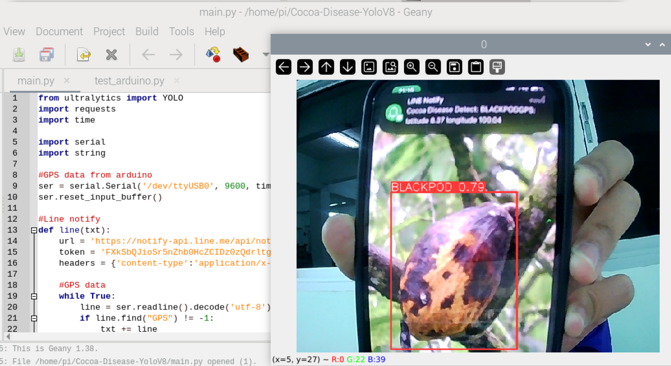

***รูปที่******19*** *การ Prediction AI บน Raspberry Pi 4*

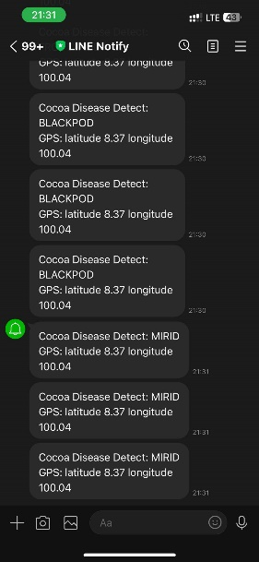

***รูปที่ 20*** *การแจ้งเตือนผ่าน Line notify*

**ผลทดสอบการใช้งานหุ่นยนต์**

จากการพัฒนาหุ่นยนต์ตรวจสอบ ปรับปรุงปัจจัยที่ส่งผลต่อการเจริญเติบโตของพืช จากการตรวจสอบคุณภาพ ดิน ช่วยรดน้ำให้แปลงเกษตรตามที่เกษตรกรกำหนด และตรวจสอบโรคพืชด้วยปัญญาประดิษฐ์ดังที่กล่าวมา เพื่อช่วย ให้เกษตรกรดูแลแปลงเกษตรได้อย่างมีประสิทธิภาพ ช่วยลดความเสียหายจากการแพร่ระบาดของโรคพืช ช่วย ประหยัดเวลาและแรงงาน ทั้งนี้หุ่นยนต์สามารถนำไปใช้งานในแปลงเกษตรได้หลายชนิด เนื่องจากสามารถเลือกใช้ โมเดล AI ให้เหมาะสมกับพืชแปลงเกษตรนั้น ๆ หรืออาจดัดแปลงโครงสร้างหุ่นยนต์เล็กน้อย ในอนาคต ผู้จัดทำมี แนวคิดที่จะพัฒนาหุ่นยนต์ให้สามารถตรวจจับวัชพืช และกำจัดวัชพืชอัตโนมัติ

**สรุปผลการพัฒนา**

ในการพัฒนาหุ่นยนต์ตรวจสอบสภาพแวดล้อมต่าง ๆ ของสวนโกโก้ และวิเคราะห์โรคพืชในโกโก้ Real Time ด้วย CNN หรือ ACOABOT มีวัตถุประสงค์เพื่อช่วยเหลือเกษตรกรและลดความเสียหายของผลผลิตทางการเกษตรจากปัญหาการแพร่ระบาดของโรคพืชพร้อมทั้งเก็บข้อมูลต่างๆที่จำเป็นภายในสวนโกโก้จาการพัฒนา ACOABOT ตัว AI model มีความแม่นยำในการตรวจสอบโรคถึง 79.92 % และสามารถทำงานได้โดยอัตโนมัติ ในส่วนของเซนเซอร์ตรวจจับที่สำคัญ (NPK, moisture) สามารถทำงานและส่งข้อมูลการแจ้งเตือนกลับมาได้อย่างมีประสิทธิภาพและแม่นยำ

ในการพัฒนาหุ่นยนต์ตรวจสอบสภาพแวดล้อมต่าง ๆ ของสวนโกโก้ และวิเคราะห์โรคพืชในโกโก้ Real Time ด้วย CNN หรือ ACOABOT มีวัตถุประสงค์หลักคือการช่วยเหลือเกษตรกรในการลดความเสียหายของผลผลิตโกโก้จากปัญหาโรคพืช นอกจากนี้ยังมุ่งเน้นในการเก็บข้อมูลสำคัญเพื่อการวิเคราะห์และการจัดการสวนโกโก้อย่างเป็นระบบมากยิ่งขึ้น จากการพัฒนาพบว่าการตรวจสอบโรคพืชในโกโก้นั้น ACOABOT โดยใช้เทคโนโลยีการเรียนรู้เชิงลึก (CNN) เพื่อวิเคราะห์ภาพของพืชและระบบ AI ที่พัฒนาขึ้นเพื่อระบุโรคที่เป็นไปได้โดยอัตโนมัติ ทำให้เกษตรกรสามารถรับทราบสถานะของโรคพืชและดำเนินการป้องกันหรือรักษาได้อย่างรวดเร็วและมีประสิทธิภาพ, การทำงานแบบ Real-Time ACOABOT สามารถทำงานในโหมด Real-Time ซึ่งหมายความว่าหุ่นยนต์สามารถตรวจจับและรายงานสถานะของโรคพืชและสภาพแวดล้อมในสวนโกโก้ได้ในแทบจะทันที และในด้านของเซ็นเซอร์ตรวจจับที่สำคัญ (NPK, Moisture) ACOABOT นั้นมีเซ็นเซอร์ที่สามารถวัดค่า NPK(ไนโตรเจน ฟอสฟอรัส โพแทสเซียม), ความชื้นและค่าอื่น ๆ ที่สำคัญสำหรับการเจริญเติบโตของพืชในสวนโกโก้ โดยสามารถส่งข้อมูลการแจ้งเตือนกลับมาให้เกษตรกรได้อย่างมีประสิทธิภาพและแม่นยำ ซึ่งช่วยให้เกษตรกรสามารถปรับการจัดการสวนโกโก้ให้เหมาะสมตามสภาพแวดล้อมและความต้องการของพืชได้อย่างแม่นยำและเป็นระบบ

**ปัญหาที่พบขณะดำเนินการ** ในการดำเนินการส่วนของฮาร์ดแวร์ของหุ่นยนต์ พบว่าการออกแบบและความเหมาะสมของโครงสร้างมีความสำคัญอย่างมากเพื่อรองรับระบบอื่น ๆ ที่เหลือ และพบปัญหาในระบบล้อและเพลาเนื่องจากขาดความรู้พื้นฐานในการติดตั้งและประกอบ ทำให้เกิดปัญหาโซ่ตกและการเบี่ยงเพลาจากการติดตั้งที่ไม่ละเอียดเพียงพอ และปัญหาในระบบอิเล็กทรอนิกส์เนื่องจากการกินกระแสที่สูงของมอเตอร์ทำให้โมดูล Step up ไม่สามารถทนกระแสและความร้อนได้ จน step up module เกิดการเผาไหม้และเสียหาย ส่งผลกระทบไปยังสายไฟและสวิตช์ ที่ต้องมีการเปลี่ยนแปลงใหม่เกือบทั้งชุด เพื่อแก้ไขปัญหาดังกล่าวจึงต้องมีการศึกษาและการฝึกฝนในด้านที่เกี่ยวข้องอย่างละเอียดและการปรับปรุงให้มีประสิทธิภาพมากยิ่งขึ้นในอนาคต ด้วยการวิเคราะห์และการแก้ไขปัญหาต่าง ๆ ที่เกิดขึ้นอย่างรอบคอบ และการใช้เทคโนโลยีและวิธีการที่เหมาะสมสำหรับการพัฒนาฮาร์ดแวร์ในอนาคต

เนื่องจากความรู้ และเวลาของผู้จัดทำไม่เพียงพอต่อการพัฒนาระบบหุ่นยนต์อัตโนมัติที่มีประสิทธิภาพโดยใช้ Robot Operating System และฮาร์ดแวร์ที่ได้จัดเตรียมแล้ว ยังไม่รองรับใน ROS จึงทำให้เสียเวลาในการศึกษา ROS มากเกินไป ด้วยเหตุนี้จึงต้องปรับเปลี่ยนระบบ โดยใช้ Arduino ในการควบคุมมอเตอร์และเซนเซอร์ต่าง ๆ แทนที่ระบบ ROS ทำให้ประสิทธิภาพของระบบอัตโนมัติลดน้อยลง

**แนวทางในการพัฒนาในอนาคต**  
 การวางแผนในการพัฒนาระบบโครงสร้างและกลไกของหุ่นยนต์เพื่อเปลี่ยนจากระบบล้อแบบดั้งเดิมไปเป็นระบบล้อแบบตีนตะขาบหรือสายพานซึ่งเป็นวิธีที่มีศักยภาพในการปรับปรุงประสิทธิภาพและความเหมาะสมของหุ่นยนต์ในการเคลื่อนที่ โดยระบบล้อแบบตีนตะขาบหรือสายพานมักจะมีความยืดหยุ่นมากขึ้นในการเข้าถึงพื้นผิวที่มีการเปลี่ยนแปลง และสามารถรองรับการเคลื่อนที่บนพื้นผิวที่ไม่สม่ำเสมอได้ดีขึ้น นอกจากนี้ การเพิ่มระบบกันสั่นสะเทือนเข้าไปยังโครงสร้างของหุ่นยนต์จะช่วยลดการสั่นสะเทือนที่อาจเกิดขึ้นจากเส้นทางที่ไม่เสถียรซึ่งอาจส่งผลกระทบต่อความทนทานของโครงสร้างและวงจรภายใน การใช้ระบบโช้คหรือเทคโนโลยีอื่น ๆ เพื่อลดการสั่นสะเทือนจะช่วยเพิ่มความเสถียรภายในส่วนของระบบโครงสร้างและวงจรภายในโดยเฉพาะในสภาพที่เส้นทางมีความผิดพลาดหรือไม่สม่ำเสมอ โดยการพัฒนาระบบกลไกการตรวจวัดค่าต่าง ๆ ที่ตอบโจทย์ต่อความต้องการและการใช้งานของทางผู้พัฒนาจะเป็นเส้นทางที่ดีในการปรับปรุงฮาร์ดแวร์ของหุ่นยนต์ให้มีประสิทธิภาพและความเหมาะสมมากยิ่งขึ้นต่อไป โดยการวิจัยและทดลองใหม่เพื่อให้ได้ระบบที่สมบูรณ์และมีประสิทธิภาพสูงสุด

**เอกสารอ้างอิง**

อนงค์ จันทรศรีกุล. (2527). โรคและศัตรูบางชนิดของผักและการป้องกันกําจัด. <https://eto.ku.ac.th/neweto/e-book/plant/herb_gar/rok_pakkad.pdf>

นายวิโรจน์ กิตติวรปรีดา. (2556). เอกสารประกอบวิชาไมโครคอนโทรลเลอร์. http://www.rtc.ac.th/vcharkarn/280661.pdf

วิทยา ถิ่นพุดซา. (2561). การประชาสัมพันธ์ของสมาร์ทฟาร์มเมอร์ในยุคดิจิทัล กรณีศึกษาไร่รื่นรมย์ เกษตรอินทรีย์ [วิทยานิพนธ์นิเทศศาสตร์มหาบัณฑิต, ,มหาวิทยาลัยกรุงเทพ]. <http://dspace.bu.ac.th/bitstream/123456789/4068/3/wittaya_thin.pdf>

Thaiprogrammer. (15 ธันวาคม 2561) ปัญญาประดิษฐ์ (AI ; Artificial Intelligence)คืออะไร???.<https://www.thaiprogrammer.org/>

ไกรศักดิ์ โพธิ์ทองคำ. (2558). การควบคุมแบบPID + ฟัซซีของระบบหลบหลีกสิ่งขวางสําหรับหุ่นยนต์เคลื่อนที่ภายในอาคาร(PID+FUZZY CONTROL OF THE OBSTACLE AVOIDANCE SYSTEM FOR INDOOR MOBILE ROBOTS)[วิทยานิพนธ์ปริญญามหาบัณฑิต, มหาวิทยาลัยเทคนิคราชมงคลธัญบุรี]. http://www.repository.rmutt.ac.th/dspace/bitstream/123456789/2907/1/RMUTT151708.pdf?fbclid=IwAR3KS4fkOcy15Scmsryy6ikWHtN0pH9rpJIl4gG5UbFUA6LCtrHiVS_GpxE